МИНИСТЕРСТВО НАУКИ И ВЫСШЕГО ОБРАЗОВАНИЯ РОССИЙСКОЙ ФЕДЕРАЦИИ

Федеральное Государственное Автономное Образовательное Учреждение Высшего Образования "Национальный Исследовательский Университет ИТМО"

##### ФАКУЛЬТЕТ ПИиКТ

## ЛАБОРАТОРНАЯ РАБОТА №3

### по дисциплине

### «ВЫЧИСЛИТЕЛЬНАЯ МАТЕМАТИКА»

### Вариант № 8

##### ***Выполнил:*** Студент группы P3219 Зайцев Артём Михайлович

#### Преподаватель:

##### Бострикова Дарья

##### Константиновна

Санкт-Петербург, 2024

Содержание

ЛАБОРАТОРНАЯ РАБОТА №2 1

Цель 3

Задание 4

Вычислительная реализация задачи 6

Исходный код программы и пример работы 10

Вывод: 11

# Цель

Найти приближенное значение определенного интеграла с требуемой точностью различными численными методами

# Задание

#### Обязательное задание

###### Исходные данные:

1. Пользователь выбирает функцию, интеграл которой требуется вычислить (3-5

функций), из тех, которые предлагает программа.

2. Пределы интегрирования задаются пользователем.

3. Точность вычисления задается пользователем.

4. Начальное значение числа разбиения интервала интегрирования: n=4.

5. Ввод исходных данных осуществляется с клавиатуры.

###### Программная реализация задачи:

1. Реализовать в программе методы по выбору пользователя:

• Метод прямоугольников (3 модификации: левые, правые, средние)

• Метод трапеций

• Метод Симпсона

2. Методы должны быть оформлены в виде отдельной(ого) функции/класса.

3. Вычисление значений функции оформить в виде отдельной(ого) функции/класса.

4. Для оценки погрешности и завершения вычислительного процесса использовать правило Рунге.

5. Предусмотреть вывод результатов: значение интеграла, число разбиения интервала интегрирования для достижения требуемой точности.

##### Вычислительная реализация задачи:

1. Вычислить интеграл, приведенный в таблице 1, точно.

2. Вычислить интеграл по формуле Ньютона – Котеса при 𝑛 = 6.

3. Вычислить интеграл по формулам средних прямоугольников, трапеций и Симпсона при 𝑛 = 10 .

4. Сравнить результаты с точным значением интеграла.

5. Определить относительную погрешность вычислений для каждого метода.

6. В отчете отразить последовательные вычисления.

#### Необязательное задание (до 20 баллов)

1. Установить сходимость рассматриваемых несобственных интегралов 2 рода

(2-3 функции). Если интеграл - расходящийся, выводить сообщение: «Интеграл

не существует».

2. Если интеграл сходящийся, реализовать в программе вычисление несобственных интегралов 2 рода (заданными численными методами).

3. Рассмотреть случаи, когда подынтегральная функция терпит бесконечный разрыв: 1) в точке a, 2) в точке b, 3) на отрезке интегрирования

# Вычислительная реализация задачи

По заданию предлагается вычислить интеграл wps разными методам и сравнить результаты

Для начала честно вычислим интеграл по формуле Ньютона-Лейбница.

Первообразная 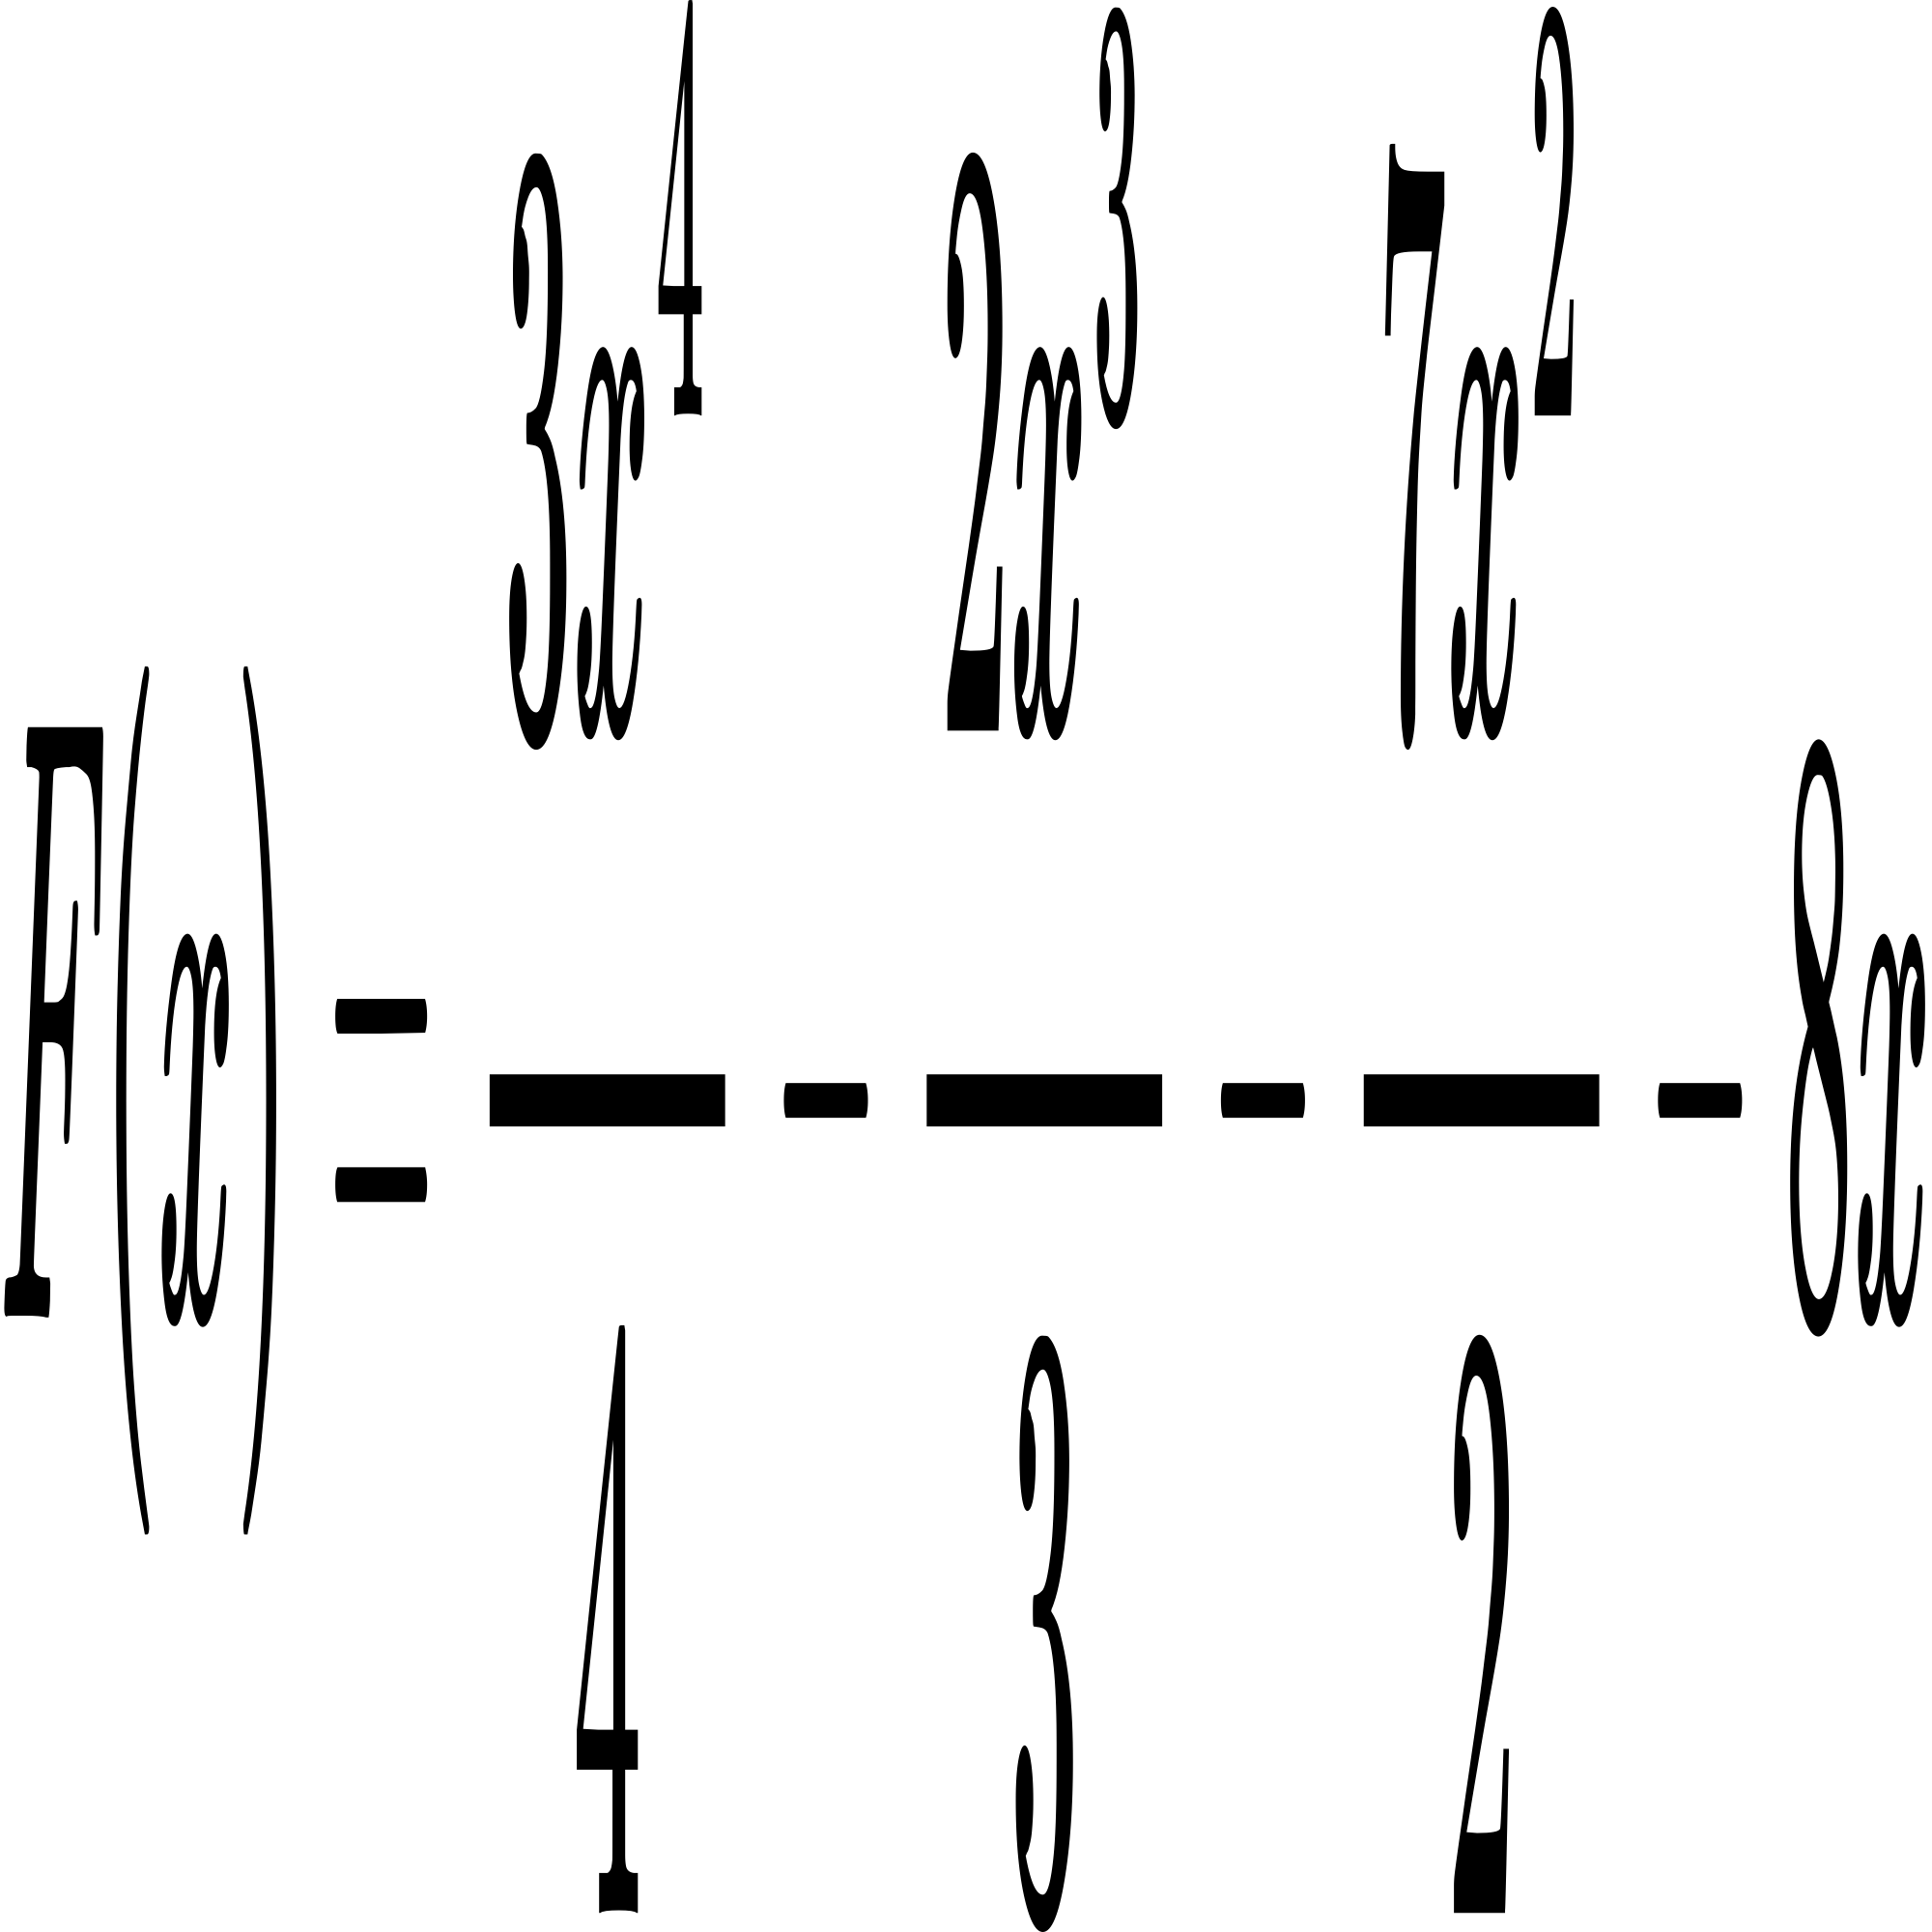.

*Тогда сам интеграл равен F(b) - F(a) = -23.33*

Вычислим интеграл на отрезке (0, 2) заданной функции по формуле Ньютона – Котеса при k = 6.

Для начала разобьём наш отрезок (a, b) на 6 частей и в каждой точке вычислим функцию.

|  |  |
| --- | --- |
| X | Y |
| 0.0 | -8 |
| 0.4 | -10.928 |
| 0.8 | -13.344 |
| 1.2 | -14.096 |
| 1.6 | -12.032 |
| 2.0 | -6 |

Затем скалярно перемножим вектор значений функций на вектор коэффициентов

Котеса для $c_{i}^{6}$. Полученная сумма и будет равна нашему интегралу.

*Ответ = -23.333* (Погрешность = 0.003)

Вычислим интеграл на отрезке (0, 2) заданной функции по методу средних прямоугольников при n = 10. Для начала разобьём наш отрезок (a, b) на 10 частей и в каждой из них вычислим значение функции в середине отрезка. Затем умножим на ширину отрезка = 0.2

|  |  |  |
| --- | --- | --- |
| X | Y | S |
| 0.1 | -8.717 | -1.743 |
| 0.3 | -10.199 | -2.040 |
| 0.5 | -11.625 | -2.325 |
| 0.7 | -12.851 | -2.570 |
| 0.9 | -13.733 | -2.747 |
| 1.1 | -14.127 | -2.825 |
| 1.3 | -13.889 | -2.778 |
| 1.5 | -12.875 | -2.575 |
| 1.7 | -10.941 | -2.188 |
| 1.9 | -7.943 | -1.589. |

Затем сложим площади фигур и полученная сумма и будет равна нашему интегралу.

*Ответ = -23.380* (Погрешность = 0.05)

Вычислим интеграл на отрезке (0, 2) заданной функции по методу трапеций при n = 10.

Для начала разобьём наш отрезок (a, b) на 10 частей и в каждой из них вычислим значение функции на краях отрезка a' и b'.

Затем по формуле площади трапеции найдём площадь и сложим их, получив конечный результат.

|  |  |  |
| --- | --- | --- |
| X | Y | S |
| (0.0, 0.2) | (-8, -9.456) | -1.746 |
| (0.2, 0.4) | (-9.456, -10.928) | -2.038 |
| (0.4, 0.6) | (-10.928, -12.272) | -2.320 |
| (0.6, 0.8) | (-12.272, -13.344) | -2.562 |
| (0.8, 1.0) | (-13.344, -14) | -2.734 |
| (1.0, 1.2) | (-14, -14.096) | -2.810 |
| (1.2, 1.4) | (-14.096, -13.488) | -2.758 |
| (1.4, 1.6) | (-13.488, -12.032) | -2.552 |
| (1.6, 1.8) | (-12.032, -9.584) | -2.162 |
| (1.8, 2.0) | (-9.584, -6) | -1.558. |

*Ответ = -23.240* (Погрешность = 0.09)

Вычислим интеграл на отрезке (0, 2) заданной функции по методу Симпсона при n = 10. Для начала разобьём наш отрезок (a, b) на 10 частей и в каждой из них вычислим значение функции на краях отрезка (a' и b') и в середина'. Посчитаем интерполяционный многочлен Лагранжа через 3 точки (у нас получится многочлен 2 степени). Затем найдём площадь под параболой, для этого проинтегрируем отдельно каждый многочлен в переделах (a', b'). Сложим полученные площади, получив конечный результат.

|  |  |  |  |  |  |
| --- | --- | --- | --- | --- | --- |
| X | Y | $$X^{2}$$ | $$X^{1}$$ | $$X^{0}$$ | S |
| (0.0, 0.1, 0.2) | (-8, -8.717, -9.456) | -1.1 | -7.06 | -8 | -1.744 |
| (0.2, 0.3, 0.4) | (-9.456, -10.199, -10.928) | 0.700 | - 7.780 | - 7.927 | -2.039 |
| (0.4, 0.5, 0.6) | (-10.928, -11.625, -12.272) | 2.499 | - 9.219 | - 7.640 | -2.323 |
| (0.6, 0.7, 0.8) | (-12.272, -12.851, -13.344) | 4.299 | - 11.379 | - 6.992 | -2.567 |
| (0.8, 0.9, 1.0) | (-13.344, -13.733, -14) | 6.100 | - 14.259 | - 5.840 | -2.743 |
| (1.0, 1.1, 1.2) | (-14, -14.127, -14.096) | 7.899 | - 17.860 | - 4.040 | -2.820 |
| (1.2, 1.3, 1.4) | (-14.096, -13.889, -13.488) | 9.700 | - 22.180 | - 1.447 | -2.771 |
| (1.4, 1.5, 1.6) | (-13.488, -12.875, -12.032) | 11.500 | - 27.219 | - 2.079 | -2.567 |
| (1.6, 1.7, 1.8) | (-12.032, -10.941, -9.584) | 13.300 | - 32.980 | - 6.688 | -2.179 |
| (1.8, 1.9, 2.0) | (-9.584, -7.943, -6) | 15.099 | - 39.459 | - 12.519 | -1.579. |

Ответ = -23.240 (Погрешность = 0.09)

# Исходный код программы и пример работы

[Ссылка на github](https://github.com/nentu/computation_math_lab2):

# Вывод:

Во время выполнения лабораторной работы были изучены разные методы приближенного решение нелинейных уравнений и систем из нелинейных уравнений. Было написало десктоп приложение, которое поддерживает пользовательский ввод уравнений и параметров для нахождения корней. Уверен, что полученные знания, как и созданное приложение помогут мне в будущем.

Метод половинного деления используется когда важно надёжность, но неважно время.

Метод хорд работает быстрее метода половинного деления.

Метод Ньютона (касательных) имеет квадратичную ходимость! Но использует вычисление производных на каждом шаге и имеет ограничения на функцию: производные 1 и 2 порядка должны сохранять знак и производная первого порядка не должна равнять 0.

Метод секущих это упрощённый метод Ньютона, тк мы не считаем производную, а используем её определение без предела.

Метод простой итерации достаточно прост в реализации, но, к сожалению, недостатком этого метода является его сходимость в малой окрестности корня и вытекающая отсюда необходимость

выбора начального приближения к корню из этой малой окрестности. В противном случае итерационный процесс расходится или сходится к другому корню этого уравнения.

Метод Ньютона для решения систем нелинейных уравнений использует разложение в ряд Тейлора, то есть начальное значение должно быть достаточно близко к результату.

Метод простой итерации для системы имеет те же характеристики, как и метод для уравнений.